**PRAKTIKUM**

**Pemrograman Berbasis Objek**

**Dosen Pengampu : Eka Larasati Amalia, S.ST., M.T.**



**Moch. Nadhif Alkautsar**

**2241760067**

**SIB 2 B / 16**

**TEKNOLOGI INFORMASI**

**SISTEM INFORMASI BISNIS**

**POLTEKNIK NEGERI MALANG**

**2024**

**Jobsheet 2**

**4.4 Tugas**

**1. Diagram**

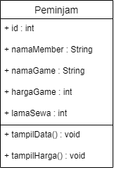

**2. a. Coding**

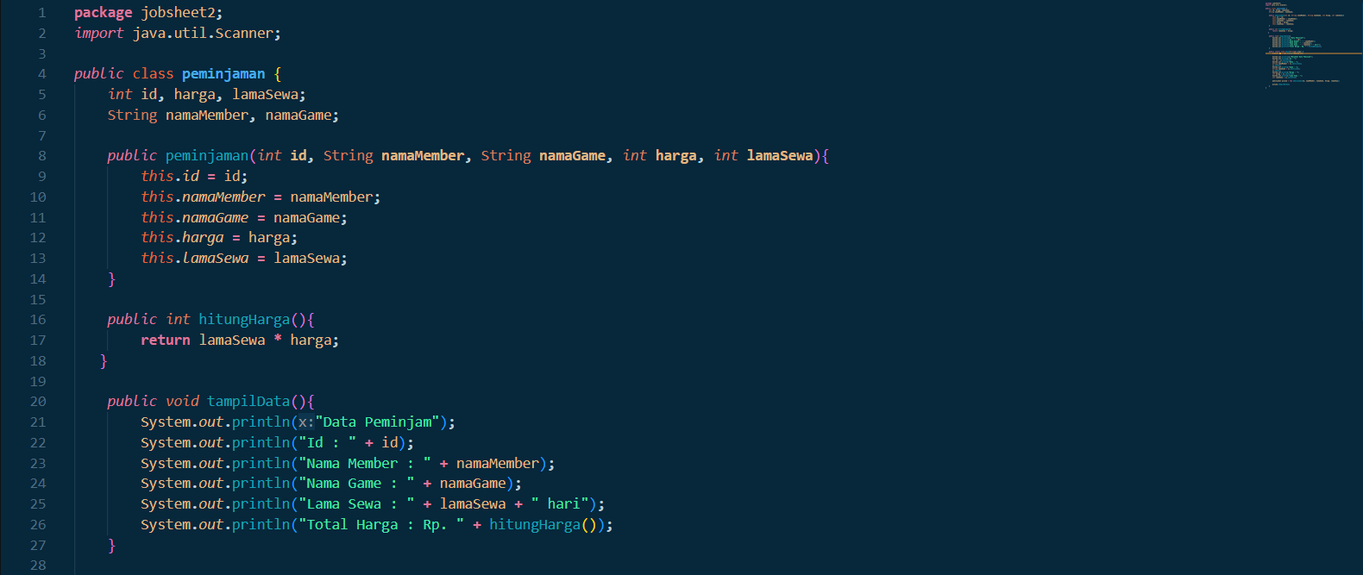

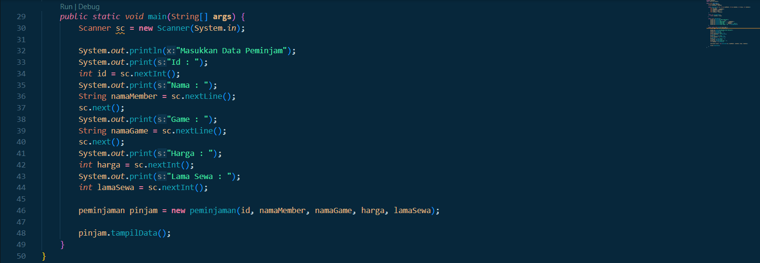

**b. Hasil Program**

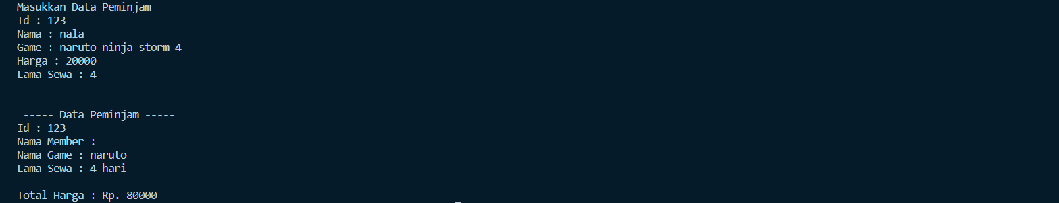

**3. Lingkaran**

**a. Coding**

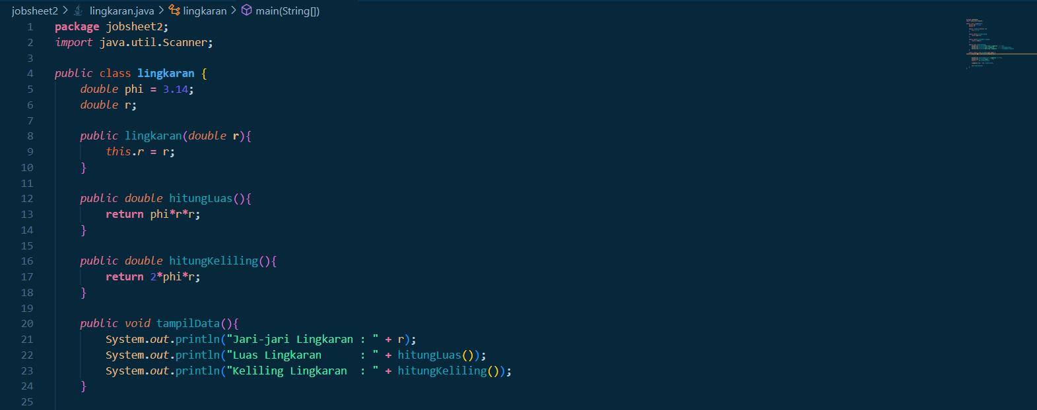

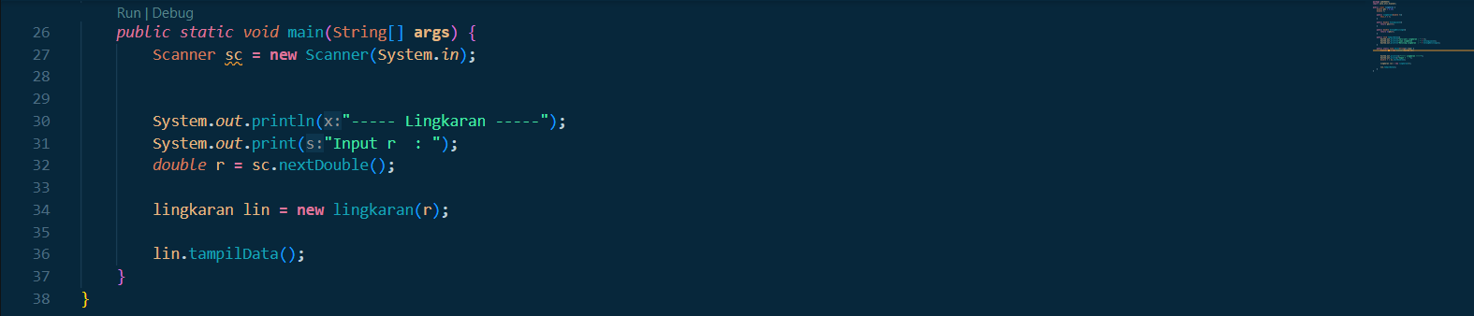

**b. Hasil Program**

